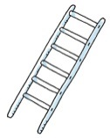
Leitern
ORT | NAME | BEMERKUNG
TLF | Schiebeleiter | 11m

